Лексическая тема «ОВОЩИ»
 | 1 занятие недели | 2 занятие недели
Развитие словаря | Обогащение и активизация предметного словаря: название овощей (помидор, огурец, капуста, морковь, лук, перец, баклажан, горох, кабачок, редис, репа, картофель, растение; обобщающее слово – овощи, сложные слова – овощерезка, овощехранилище, картофелечистка.  Обогащение и активизация словаря глаголов: сажать, выращивать, выкапывать, срезать, срывать, выдергивать, поливать, пропалывать, созревать, портиться, заготавливать, солить, мариновать, есть.  Обогащение и активизация словаря признаков: сырой, свежий, вареный, маринованный, цвет овоща, величина (крупный, мелкий), форма, вкус (сладкий, кислый, соленый, горький),относительные прилагательные (огуречный, картофельный и т.д.)  Обогащение и активизация словаря наречий: полезно, вкусно, много, мало
Формирование грамматического строя речи | 1. Обучение словообразованию:  - путем слияния двух основ (овощерезка, овощехранилище, картофелечистка) («Объясни словечко»)  - с помощью уменьшительно-ласкательных суффиксов (картошечка, лучок, помидорчик, огурчик и т.д.) («Назови ласково»)  - относительные прилагательные (огуречный, картофельный и т.д.) («Что из чего?»)  2. Согласование существительного с прилагательным и числительным «Сосчитай до 5»:  1 красный помидор, 2..,5… (спелая репа, зеленое растение) | 1. Закрепление умения словообразования:  - относительные прилагательные (салат из огурца – огуречный, пюре из картофеля – картофельное, икра из кабачков – кабачковая, икра из свёклы – свекольная, щи из капусты – капустные, сок из моркови – морковный)  2. Образование формы родительного падежа множественного числа («Один – много»): У меня огурец, у тебя огурец, у нас … огурцы, много…огурцов  (помидор, репка, растение, баклажан)
Развитие связной речи | Обучение составлению рассказа по сюжетной картинке с помощью картинно-графического плана, развитие планирующей функции речи. | Обучение составлению предложений с помощью мнемотаблицы, объединение их в рассказ об овоще.
Развитие психических функций | 1. Развитие зрительного внимания, памяти, восприятия «Что лишнее»  2. Развитие логического мышления (дешифровка картинно-графических карточек)  3. Развитие слухового и вербального внимания и памяти («Запомни, повтори»)  4. Развитие сенсорных представлений, восприятия | 1. Развитие зрительного восприятия: «Узнай овощ по силуэту, по контуру, по пересекающимся контурам»  2. Развитие зрительного внимания, логического мышления («Чего не стало?»)  3. Развитие тактильного восприятия («Чудесный ящик»)

Задание 1. Словесные игры к теме «Овощи»
Назови ласково
Огурец — огурчик.
Помидор —...
Морковь — ...
Укроп— ...
Картошка— ...
Один — много
Помидор—...
Огурец— ...
Баклажан — ...
Грядка — ...
Растение — много растений.
Закончи предложение
Пюре можно сделать из...
Овощной салат делают из огурцов и...
Мы поливаем грядку из...
Из чего какой?
Салат из огурца - … (огуречный)
Пюре из картофеля - … (картофельное)
Икра из кабачков - …(кабачковая)
Щи из капусты - … (капустные)
Суп из овощей -… (овощной)
Сок из моркови - …(морковный)
Икра из свёклы - … (свекольная)
Исправь ошибку
Сладкая помидор.
Крупное кабачок.
Красные свекла.
Перекапывать грядка
Что лишнее?
Огурец, репа, малина, картофель.
Лук, редис, помидор, гриб.
Сажать, поливать, пропалывать, стирать.
Скажи наоборот
Мелкий — крупный.
Сладкий —...
Длинный—...
Игра «Назови 1 штуку»
Картофель – ….(картофелина)
Горох - …(горошина)
Фасоль -… (фасолина)
Изюм - … (изюмина)
Сосчитай до пяти
Взрослый не называет словом один (одна, одно, одни) -
только показывает на пальцах.
Один помидор — два помидора, 5-..,
Одна репка — две с репки,…
Одно растение — …
Добавляем определение (красный, спелая, зеленое)
Один красный помидор — два красных помидора, 5-..,
Одна спелая репка — две спелые репки,…
Одно зеленое растение — …

Задание 2. Какие овощи «спрятал» художник? Найди их и раскрась.

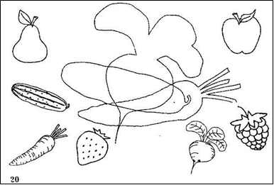

Задание 3. Заштрихуй баклажан в указанном направлении.
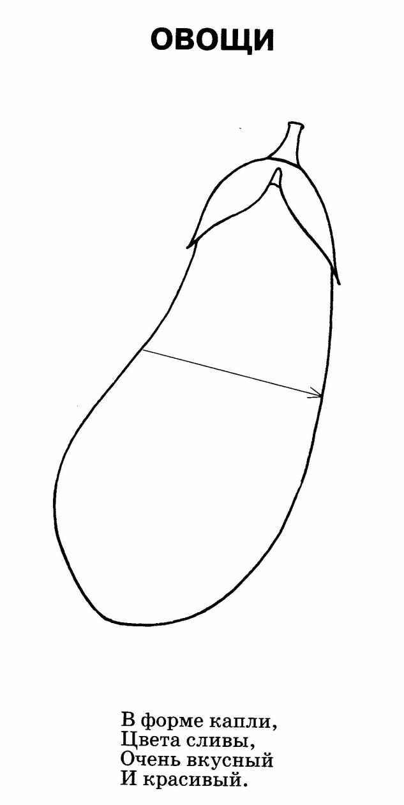

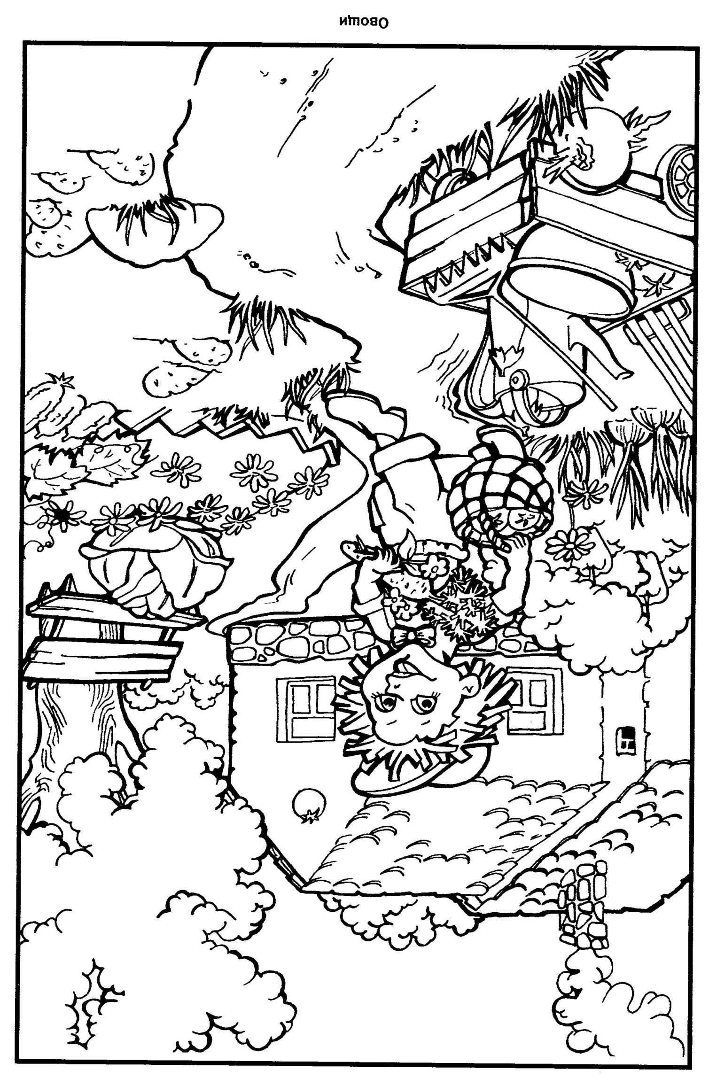
Задание 4. Найди все овощи, которые спрятались на картинке

Задание 6. Обведи и раскрась каждый овощ. Назови овощ. На картинке
много чего? (помидоров, огурцов, лука, моркови, капусты, свеклы,
картофеля). Где растет каждый овощ? Как их собирают (что
срезают ножом, выкапывают из земли, срывают, выдергивают из земли)?

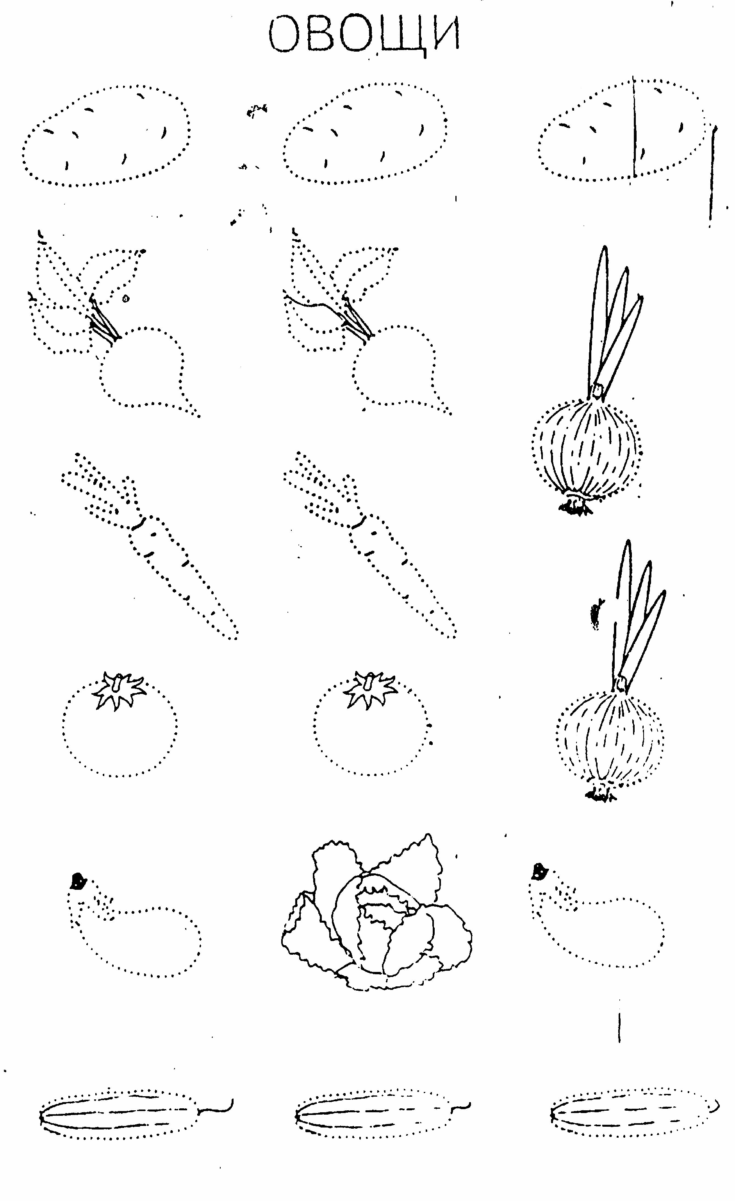

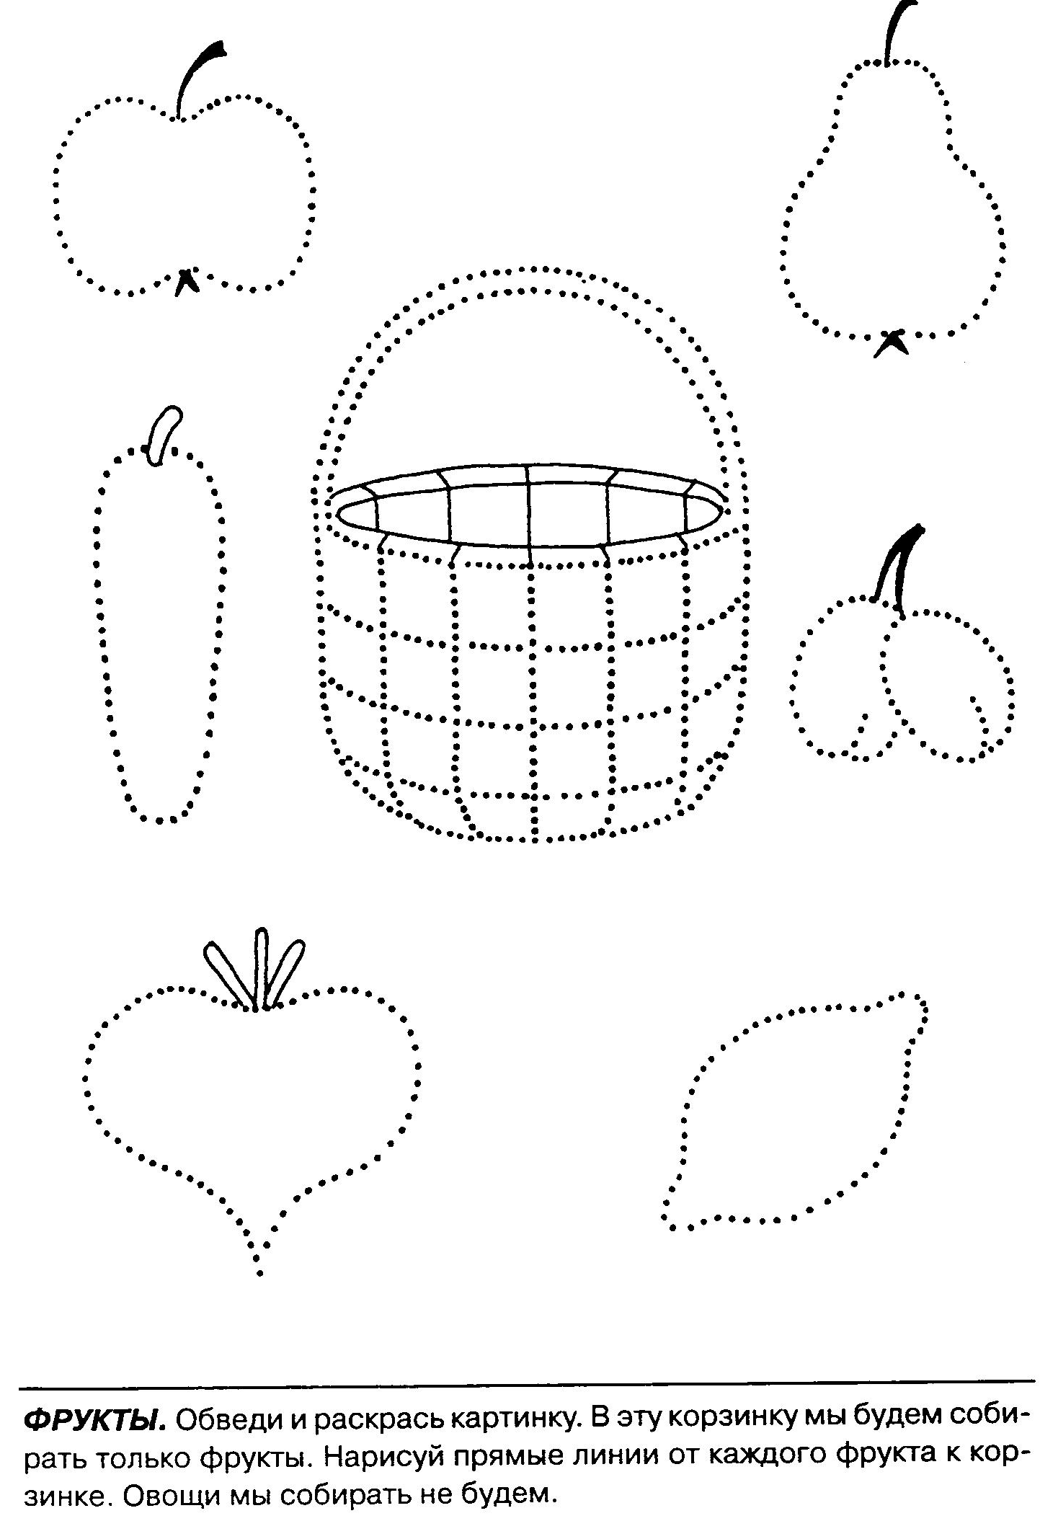
Задание 7.

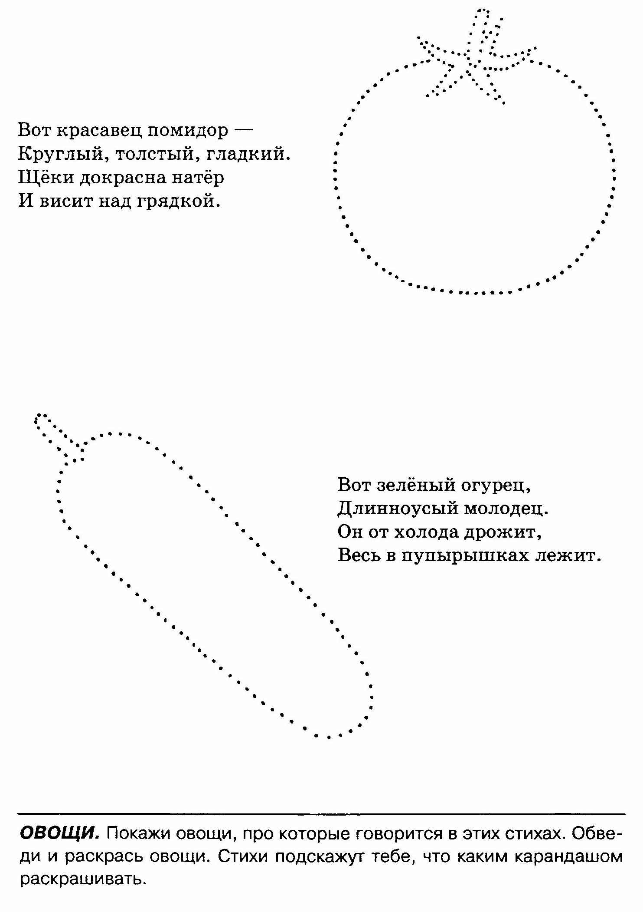
Задание 8.

Задание 9.

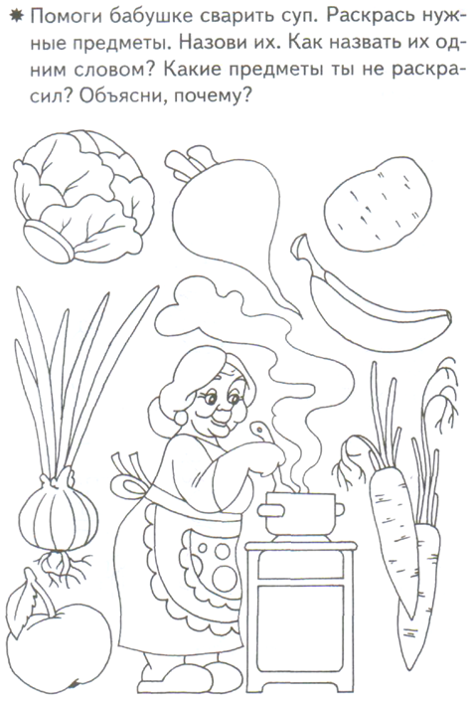

Задание 10. Отгадай загадку, отыщи среди силуэтов овощей отгадку.
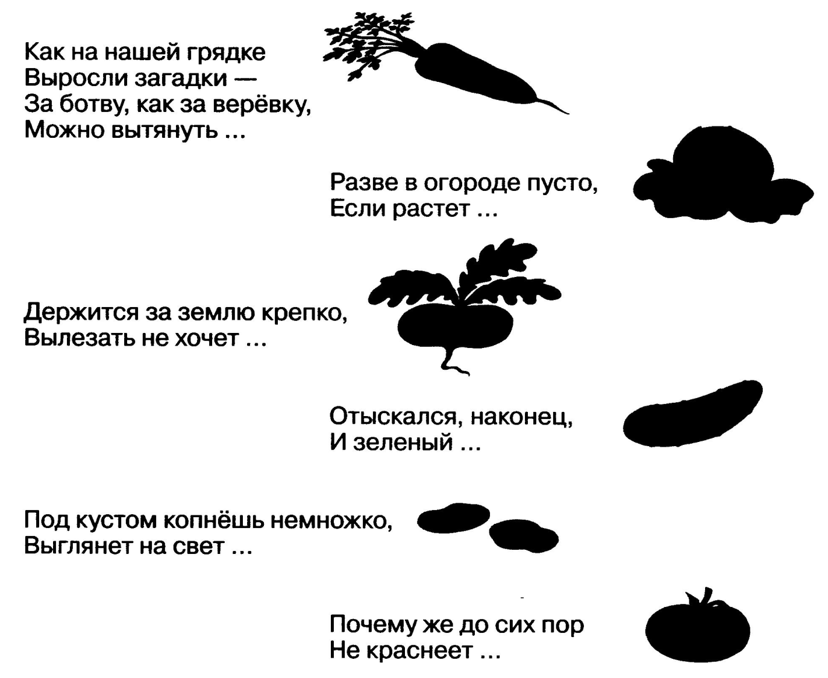

Задание 11. Что где растет?
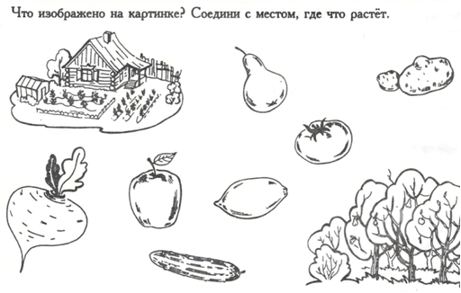
Задание 12.
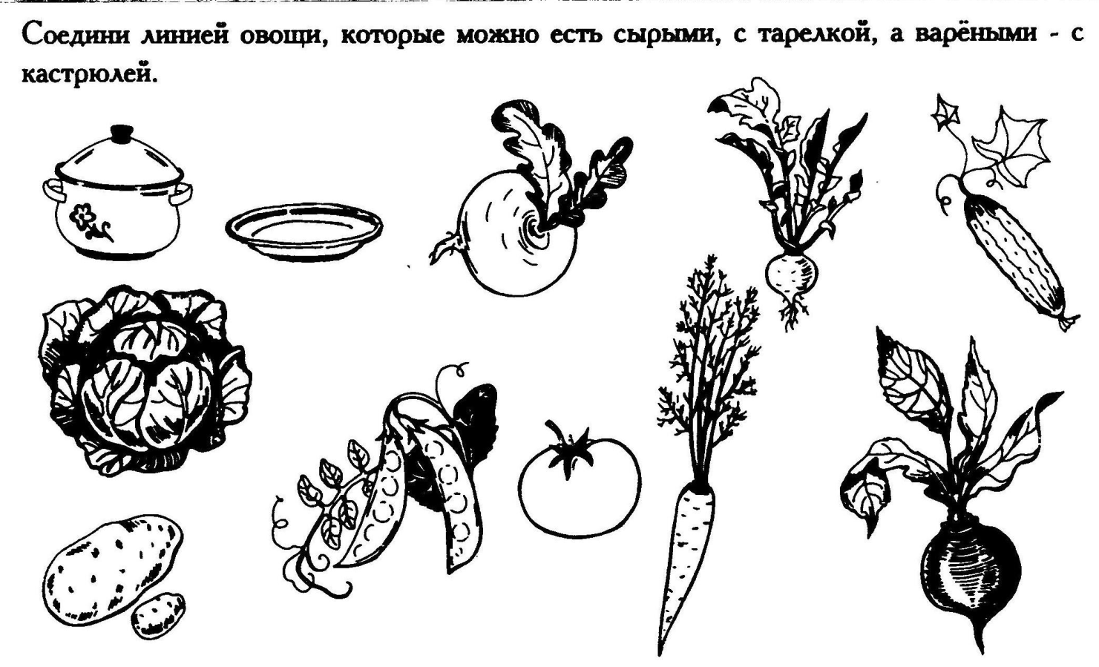

Задание 13. С помощью сенсорно-графического плана и мнемотаблицы составь рассказ об овоще.

